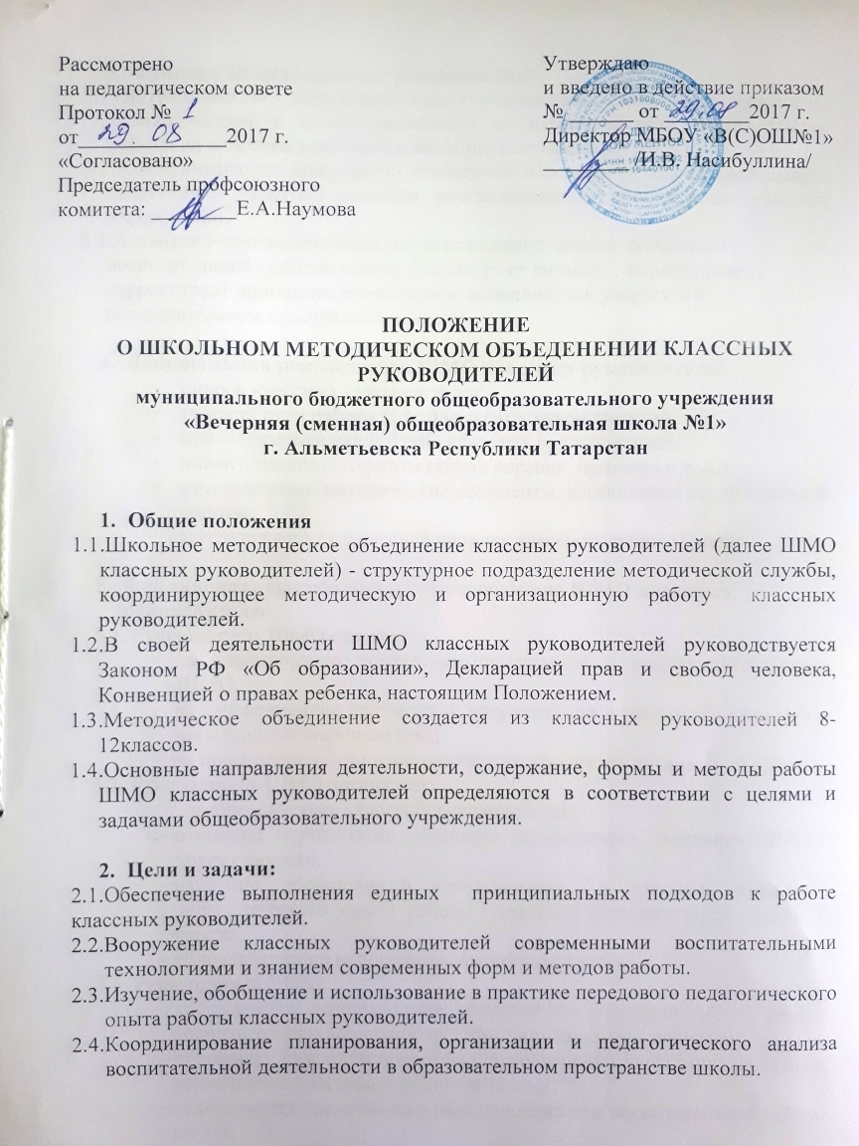

Функции ШМО классных руководителей.
3.1.Организационно - координирующая (устанавливает связи между классными руководителями в школе, организует их взаимодействие, обмен опытом работы по вопросам воспитания, ведению документации и т.д.).
3.2 Коммуникативная (регулирует отношения классных руководителей школы, содействует развитию единого воспитательного пространства учебного учреждения).
3.3.Аналитико- прогностическая (изучает индивидуальные особенности воспитательной системы школы, динамику ее развития, вырабатывает и корректирует принципы воспитания и социализации учащихся в образовательном пространстве школы).

Документация руководителя ШМО классных руководителей:
- список классных руководителей;
- годовой план работы ШМО классных руководителей;
- протоколы заседаний ШМО классных руководителей;
- аналитические материалы (копии справок, приказов и т. д.);
- инструктивно- методические документы, касающиеся воспитательной работы;
- материалы « методической копилки классного руководителя».

Функциональные обязанности руководителя ШМО классных руководителей.

5.1. Руководитель ШМО отвечает:
- за планирование, подготовку, проведение и анализ деятельности ШМО;
- за своевременное составление документации о работе объединения и проведенных мероприятиях;
- за повышение научно- методического уровня воспитательной работы;
5.2. Руководитель ШМО организует:
- взаимодействие классных руководителей;
- открытые мероприятия, семинары, конференции, заседания ШМО в других формах;
- изучение, обобщение и использование в практике передового педагогического опыта работы классных руководителей школы и города;
- консультации по вопросам воспитательной работы.
5.3. Руководитель ШМО:
- координирует планирование, организацию и педагогический анализ воспитательных мероприятий ШМО классных руководителей;
- принимает участие в подготовке и проведении аттестации педагогов, являющихся классными руководителями;
- содействует становлению и развитию системы воспитательной работы школы

Права ШМО классных руководителей
ШМО имеет право:
- вносить предложения по совершенствованию воспитательного процесса в учебном учреждении;
- рекомендовать к публикации материалы о передовом педагогическом опыте в вопросах воспитания;
- рекомендовать к поощрению отдельных классных руководителей;
- контролировать своевременность переподготовки классных руководителей;
- обращаться за консультацией по проблемам воспитательной деятельности;
- получать информацию по вопросам воспитания и организации работы с родителями.

Обязанности членов ШМО классных руководителей:

Каждый член ШМО классных руководителей обязан:
- активно участвовать в разработке открытых мероприятий,
- повышать свою квалификацию;
- знать нормативные документы по воспитательной работе.

Режим работы ШМО классных руководителей
ШМО классных руководителей планирует свою работу на учебный год.
За учебный год проводится не менее 4 заседаний.
В конце учебного года, не позднее 30 мая, руководитель ШМО анализирует работу объединения и сдает заместителю директора по ВР отчет о проделанной работе.

